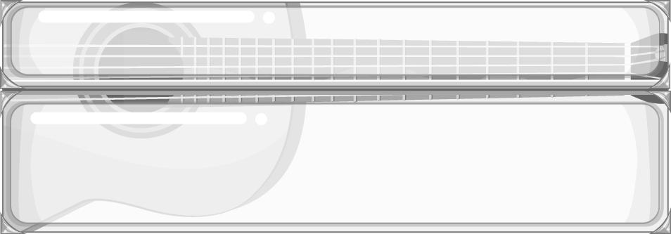
หน่วยการเรียนรู้ที่ 12
ประวัตินาฏศิลป์และการละครของไทย

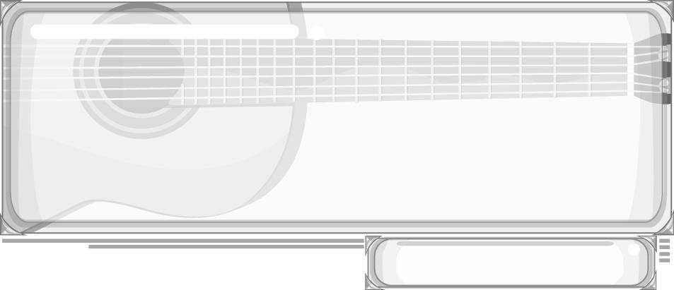
เวลา 2 ชั่วโมง

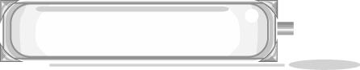
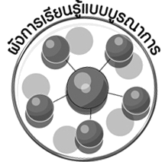
ผังการเรียนรู้แบบบูรณาการ

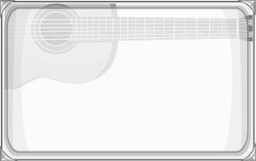
ภาษาไทย
➢ การพูดแสดงความคิดเห็น
➢ การวิเคราะห์ดยผู้อกมานำเสนอหบอกเหตุผลที่ชอบ บนกรนแสดงความคิดเห็น โ
การงานอาชีพและเทคโนโลยี
➢ การจัดป้ายนิเทศดยผู้อกมานำเสนอหบอกเหตุผลที่ชอบ บนกรนแสดงความคิดเห็น โ





ประวัตินาฏศิลป์
และการละครของไทย
สังคมศึกษา ศาสนา และวัฒนธรรม
➢ ศึกษาประวัตินาฏศิลป์และละครไทย
➢ ศึกษาประวัติบุคคลสำคัญของ
นาฏศิลป์และละคร
➢ เหตุการณ์ของละครไทยสมัย
รัตนโกสินทร์ดยผู้อกมานำเสนอหบอกเหตุผลที่ชอบ บนกรนแสดงความคิดเห็น โ
สุขศึกษาและพลศึกษา
➢ เกมฉันมีที่มาอย่างไร
➢ เกมฉันอยู่สมัยใดดยผู้อกมานำเสนอหบอกเหตุผลที่ชอบ บนกรนแสดงความคิดเห็น โ

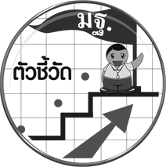
ตัวชี้วัด

➢ อธิบายสิ่งที่มีความสำคัญต่อการแสดงนาฏศิลป์และละคร (ศ 3.2 ป.6/1)

ชั้นประถมศึกษาปีที่ 6 เวลา 1 ชั่วโมง

หน่วยการเรียนรู้ที่ 12 ประวัตินาฏศิลป์และการละครของไทย
แผนการจัดการเรียนรู้ที่ 39 ประวัตินาฏศิลป์ไทย

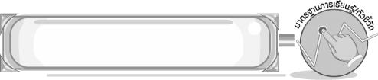
มาตรฐานการเรียนรู้/ตัวชี้วัด

มาตรฐานการเรียนรู้
ศ 3.2 เข้าใจความสัมพันธ์ระหว่างนาฏศิลป์ ประวัติศาสตร์และวัฒนธรรม เห็นคุณค่าของนาฏศิลป์ที่เป็นมรดกทางวัฒนธรรม ภูมิปัญญาท้องถิ่น ภูมิปัญญาไทยและสากล
ตัวชี้วัด
ศ 3.2 ป.6/1 อธิบายสิ่งที่มีความสำคัญต่อการแสดงนาฏศิลป์และละคร
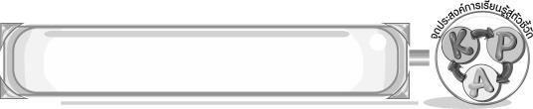
จุดประสงค์การเรียนรู้สู่ตัวชี้วัด

1. อธิบายประวัตินาฏศิลป์ไทยได้ (K)
2. แสดงความคิดเห็นเกี่ยวกับประวัตินาฏศิลป์ไทยได้ (P)
3. เห็นคุณค่าประวัตินาฏศิลป์ไทย (A)
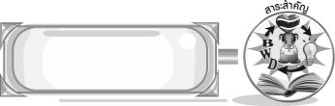
สาระสำคัญ

นาฏศิลป์ไทยเป็นศิลปะการแสดงที่เป็นเอกลักษณ์และมรดกประจำชาติไทย คนไทยทุกคนจึงควรศึกษาความรู้เกี่ยวกับนาฏศิลป์และร่วมมือกันอนุรักษ์ไว้ให้คงอยู่คู่ชาติไทยสืบไป
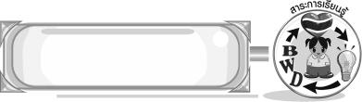
สาระการเรียนรู้

ประวัตินาฏศิลป์ไทย

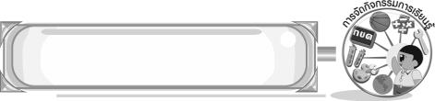

คุณลักษณะอันพึงประสงค์

รักความเป็นไทย
ตัวชี้วัดที่ 7.3 อนุรักษ์และสืบทอดภูมิปัญญาไทย

สมรรถนะสำคัญของผู้เรียน

➢ ความสามารถในการคิด
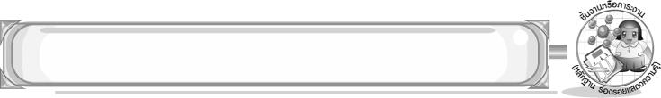
ชิ้นงานหรือภาระงาน (หลักฐาน ร่องรอยแสดงความรู้)

- แผนภาพความคิดแสดงความเป็นมาของนาฏศิลป์ไทย
- แผนภาพความคิดแสดงบุคคลสำคัญของวงการนาฏศิลป์ไทย
- ชิ้นงานที่ 24 เรื่อง ความสำคัญและคุณค่าของนาฏศิลป์ไทย
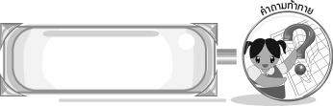
คำถามท้าทาย

➢ นักเรียนจะมีวิธีการอนุรักษ์นาฏศิลป์ไทยให้คงอยู่สืบไปได้อย่างไร
การจัดกิจกรรมการเรียนรู้

1. ครูเปิดแถบบันทึกภาพการแสดงเต้นกำรำเคียวให้นักเรียนดู แล้วให้นักเรียนร่วมกันแสดง
ความคิดเห็น โดยครูใช้คำถาม ดังนี้
➢ นักเรียนรู้จักการแสดงนี้หรือไม่ (รู้จัก/ไม่รู้จัก)
➢ การแสดงนี้มีชื่อว่าอะไร (ตัวอย่างคำตอบ เต้นกำรำเคียว)
➢ นักเรียนคิดว่า การแสดงนี้มีความเป็นมาอย่างไร (ตัวอย่างคำตอบ เลียนแบบการประกอบอาชีพทำนาของมนุษย์)
2. ครูอธิบายความหมายของนาฏศิลป์ให้นักเรียนฟังว่า นาฏศิลป์ หมายถึง ศิลปะแห่งการฟ้อนรำ
เป็นศิลปะที่มนุษย์สร้างขึ้นเพื่อความบันเทิงใจ การแสดงนาฏศิลป์เป็นศิลปะที่มีความงดงาม มีการบรรเลงดนตรีและการขับร้องประกอบเพื่อให้การแสดงน่าสนใจและมีคุณค่ามากขึ้น
3. ครูให้นักเรียนศึกษาความรู้เรื่อง ความเป็นมาของนาฏศิลป์ไทย และให้นักเรียนร่วมกันแสดง
ความคิดเห็น โดยครูใช้คำถาม ดังนี้
➢ นาฏศิลป์ไทยมีความเป็นมาอย่างไร (เกิดจากการเลียนแบบธรรมชาติ การบูชาเซ่นไหว้สิ่งศักดิ์สิทธิ์ การรับอารยธรรมของอินเดีย)
➢ เพราะเหตุใด นาฏศิลป์ไทยจึงเกิดจากการเลียนแบบธรรมชาติ (ตัวอย่างคำตอบ เพราะมนุษย์ต้องการเลียนแบบกิริยาท่าทางของคน สัตว์ สิ่งต่าง ๆ เพื่อใช้สื่อความหมาย)
➢ เพราะเหตุใด นาฏศิลป์ไทยจึงเกิดจากการบูชาเซ่นไหว้สิ่งศักดิ์สิทธิ์ (ตัวอย่างคำตอบ เพราะมนุษย์มีการทำพิธีบูชา และมีการฟ้อนรำถวายสิ่งศักดิ์สิทธิ์)
➢ เพราะเหตุใด นาฏศิลป์ไทยจึงเกิดจากการรับอารยธรรมของอินเดีย (ตัวอย่างคำตอบ เพราะประเทศไทยมีการติดต่อกับประเทศอินเดียจึงได้รับอารยธรรมมาหลายด้าน)
จากนั้นครูนำคำตอบที่ได้มาเขียนสรุปเป็นแผนภาพความคิดบนกระดาน ดังตัวอย่างต่อไปนี้

การบูชาเซ่นไหว้สิ่งศักดิ์สิทธิ์
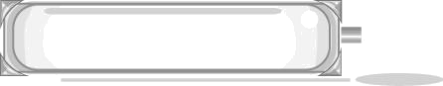
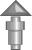
ความเป็นมาของนาฏศิลป์ไทย
เลียนแบบกิริยาของคน สัตว์ เพื่อสื่อความหมาย
การเลียนแบบธรรมชาติ
ทำพิธีบูชา ฟ้อนรำ
ถวายสิ่งศักดิ์สิทธิ์
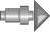
การรับอารยธรรมของอินเดีย

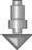
ประเทศไทยมีการติดต่อกับประเทศอินเดียจึงได้รับ
อารยธรรมของอินเดีย

4. ให้นักเรียนแบ่งกลุ่ม 3 กลุ่ม ร่วมกันเล่นเกมฉันมีที่มาอย่างไร โดยครูติดแถบประโยคบนกระดาน โดยนำกระดาษปิดแถบประโยคไว้ ดังนี้
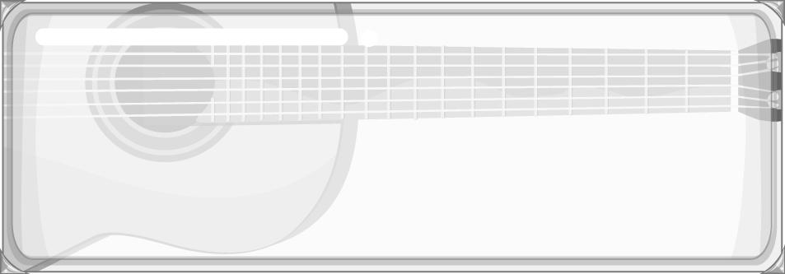
ทำท่าทางตามกิริยาอาการของสัตว์
การแสดงละคร ระบำ โขน

แสดงท่าทางเพื่อสื่ออารมณ์ต่าง ๆ
การบวงสรวงสิ่งศักดิ์สิทธิ์
การฟ้อนรำเพื่อปัดเป่าสิ่งชั่วร้าย
การติดต่อกับต่างประเทศ

จากนั้นครูแจกบัตรคำต่อไปนี้ให้นักเรียนกลุ่มละ 2 ชุด
เกิดจากการเลียนแบบธรรมชาติ
การเซ่นสรวงบูชาบูชา
การรับอารยธรรมของอินเดีย

และครูอธิบายวิธีการเล่น ดังนี้ ครูค่อย ๆ เลื่อนกระดาษออกจากแถบประโยค เมื่อครูเลื่อนกระดาษออกให้นักเรียนแต่ละกลุ่มดูว่าแถบประโยคนั้นมีความเป็นมาจากสิ่งใด โดยให้แต่ละกลุ่มส่งผู้แทนวิ่งออกมาติดบัตรคำกับประโยค กลุ่มใดมาติดบัตรคำได้ก่อนและติดถูกได้ 1 คะแนน ถ้าติดไม่ถูก กลุ่มที่วิ่งอันดับต่อมามีสิทธิ์ตอบแต่ได้ $\frac{1}{2}$ คะแนน กลุ่มใดได้คะแนนมากที่สุดเป็นกลุ่มชนะ
5. ครูอธิบายความสำคัญของนาฏศิลป์ไทยให้นักเรียนฟังว่า นาฏศิลป์ไทยมีความสำคัญ ดังนี้
➢ นาฏศิลป์ไทยแสดงความเป็นอารยประเทศ คือ แสดงให้เห็นว่าประเทศไทยมีความเจริญรุ่งเรืองด้านศิลปะประชาชนในประเทศมีจิตใจงดงาม
➢ การแสดงนาฏศิลป์ไทยเป็นศูนย์รวมของศิลปะต่าง ๆ คือ ด้านทัศนศิลป์ วรรณคดีต่าง ๆนำมารวบรวมเข้ากันจนเกิดเป็นการแสดงนาฏศิลป์ที่สวยงาม
จากนั้นครูใช้คำถามเพื่อให้นักเรียนร่วมกันแสดงความคิดเห็น ดังนี้
➢ นาฏศิลป์ไทยมีประโยชน์ต่อคนไทยอย่างไร (ตัวอย่างคำตอบ ช่วยขับกล่อมจิตใจของคนในชาติให้เกิดความรัก ความสามัคคีกัน)
6. ครูนำภาพท่านผู้หญิงแผ้ว สนิทวงศ์เสนี และครูลมุล ยมะคุปต์ ติดบนกระดานให้นักเรียนดูแล้วให้นักเรียนศึกษาเรื่อง บุคคลสำคัญของวงการนาฏศิลป์ไทยทั้ง 2 ท่านนี้ จากนั้นครูนำแถบประโยคต่อไปนี้ติดบนกระดาน

➢ ระบำนกยูงในละครเรื่อง อิเหนา
➢ ระบำฉิ่งทิเบตร่วมกับนางเฉลย ศุขะวณิช

➢ ประดิษฐ์ท่าระบำสัตว์ต่าง ๆ
➢ ประดิษฐ์ท่ารำฟ้อนโยคีถวายไฟ

➢ ประดิษฐ์ท่ารำของมโนราห์ ตอน มโนราห์บูชายัญ
➢ ละครดึกดำบรรพ์เรื่อง คาวี ตอน เผาพระขรรค์
➢ ฟ้อนจันทราพาฝัน
➢ ท่ารำของอิเหนา ตอน ตัดดอกไม้ฉายกริช

จากนั้นให้นักเรียนแบ่งกลุ่ม 2 กลุ่ม โดยครูอธิบายว่า ถ้าครูอ่านประโยคใดให้นักเรียนแต่ละกลุ่ม ยกมือตอบ กลุ่มใดยกก่อนมีสิทธิ์ตอบก่อน โดยตอบว่า ประโยคที่ครูอ่านนั้นมีความสัมพันธ์กับบุคคลสำคัญของนาฏศิลป์ไทยบุคคลใด
และครูนำคำตอบที่ได้มาเขียนสรุปเป็นแผนภาพความคิดบนกระดาน และให้นักเรียนร่วมกันตรวจสอบความถูกต้อง
7. ครูอธิบายเกี่ยวกับคุณค่าทางนาฏศิลป์ไทยให้นักเรียนฟัง และใช้คำถามเพื่อให้นักเรียนร่วมกันแสดงความคิดเห็น ดังนี้
➢ นาฏศิลป์ไทยมีคุณค่าอย่างไร (ตัวอย่างคำตอบ เป็นเอกลักษณ์ของชาติ มีคุณค่าด้านอารมณ์และจิตใจ)
➢ นักเรียนจะมีส่วนร่วมในการพัฒนานาฏศิลป์ไทยอย่างไร (ตัวอย่างคำตอบ ศึกษาเกี่ยวกับประวัตินาฏศิลป์ไทย)

8. ให้นักเรียนและครูร่วมกันสรุปความรู้ ดังนี้
➢ นาฏศิลป์ไทยเป็นศิลปะการแสดงที่เป็นเอกลักษณ์และมรดกประจำชาติไทย คนไทย
ทุกคนควรศึกษาความรู้เกี่ยวกับนาฏศิลป์และร่วมมือกันอนุรักษ์ไว้ให้คงอยู่คู่ชาติไทยสืบไป
9. ให้นักเรียนร่วมกันแสดงความคิดเห็น โดยครูใช้คำถามท้าทาย ดังนี้
➢ นักเรียนจะมีวิธีการอนุรักษ์นาฏศิลป์ไทยให้คงอยู่สืบไปได้อย่างไร
10. ให้นักเรียนทำชิ้นงานที่ 24 เรื่อง ความสำคัญและคุณค่าของนาฏศิลป์ไทย

การจัดบรรยากาศเชิงบวก

ให้นักเรียนแสดงความคิดเห็นและเล่นเกมอย่างอิสระ
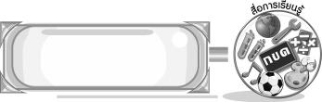
สื่อการเรียนรู้

- แถบบันทึกภาพ
- เครื่องเล่นแถบบันทึกภาพ
- แถบประโยค
- บัตรคำ
- เกมฉันมีที่มาอย่างไร
- ภาพท่านผู้หญิงแผ้ว สนิทวงศ์เสนี และครูลมุล ยมะคุปต์
- ชิ้นงานที่ 24 เรื่อง ความสำคัญและคุณค่าของนาฏศิลป์ไทย
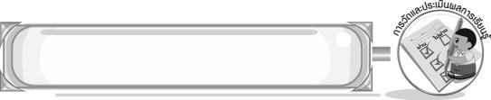
การวัดและประเมินผลการเรียนรู้

1. วิธีการวัดและประเมินผล
1.1 สังเกตพฤติกรรมของนักเรียนในการเข้าร่วมกิจกรรม
1.2 สังเกตพฤติกรรมของนักเรียนในการเข้าร่วมกิจกรรมกลุ่ม
1.3 ตรวจชิ้นงานที่ 24
2. เครื่องมือ
2.1 แบบสังเกตพฤติกรรมการเข้าร่วมกิจกรรม
2.2 แบบสังเกตพฤติกรรมการเข้าร่วมกิจกรรมกลุ่ม
3. เกณฑ์การประเมิน
3.1 การประเมินพฤติกรรมการเข้าร่วมกิจกรรม
ผ่านตั้งแต่ 2 รายการ ถือว่า ผ่าน
ผ่าน 1 รายการ ถือว่า ไม่ผ่าน
3.2 การประเมินพฤติกรรมการเข้าร่วมกิจกรรมกลุ่ม
คะแนน 9-10 ระดับ ดีมาก
คะแนน 7-8 ระดับ ดี
คะแนน 5-6 ระดับ พอใช้
คะแนน 0-4 ระดับ ควรปรับปรุง
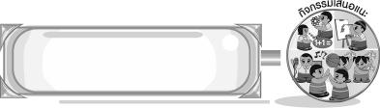
กิจกรรมเสนอแนะ

ให้นักเรียนในชั้นเรียนร่วมกันจัดทำป้ายนิเทศเกี่ยวกับประวัตินาฏศิลป์ไทยพร้อมทั้งตกแต่งให้สวยงาม เพื่อให้ผู้ที่สนใจได้ศึกษาหาความรู้
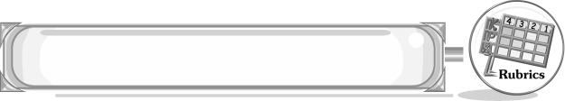
การประเมินผลตามสภาพจริง (Rubrics)

การประเมินชิ้นงานที่ 24 ให้ผู้สอนพิจารณาจากเกณฑ์การประเมินผลตามสภาพจริง (Rubrics)
เรื่อง อธิบายสิ่งที่มีความสำคัญต่อนาฏศิลป์ไทย

เกณฑ์การประเมิน | ระดับคะแนน
เกณฑ์การประเมิน | 4 | 3 | 2 | 1
อธิบายสิ่งที่มีความสำคัญต่อนาฏศิลป์ไทย | อธิบายสิ่งที่มีความสำคัญต่อนาฏศิลป์ไทย  ได้สัมพันธ์กับ หัวข้อที่กำหนดและแตกต่างจากที่ครูยกตัวอย่าง  มีการเชื่อมโยง  ให้เห็นถึงความสัมพันธ์กับตนเองและผู้อื่น | อธิบายสิ่งที่มีความสำคัญต่อนาฏศิลป์ไทย  ได้สัมพันธ์กับ หัวข้อที่กำหนดและแตกต่างจากที่ครูยกตัวอย่างแต่  เชื่อมโยงให้เห็น  เฉพาะตนเอง | อธิบายสิ่งที่มีความสำคัญต่อนาฏศิลป์ไทย  ได้สัมพันธ์กับ หัวข้อที่กำหนด  ตามที่ครูยกตัวอย่าง  แต่มีการดัดแปลงให้แตกต่าง | อธิบายสิ่งที่มีความสำคัญต่อนาฏศิลป์ไทย  ได้สัมพันธ์กับ หัวข้อที่กำหนด  ตามที่ครูยกตัวอย่าง


ข้อเสนอแนะของผู้บริหารสถานศึกษา

________________________________________________________________________________________________________________________________________________________________________________________________________________________________________________________________________________________________________________________________________________________________________________________________________________________________________________________________________________________________________________________________________________________________________________________________________________________________________________________________________________________________________________________________________________________________________________________________________________________________________________________________________________________________________________________________________________________________________________________________________________________________________________________________________________________________________________________________________________________________________________________________________________________________________________________________________________________________________________________________________________________________________________________________________________________________________________________________________________________________________________________________________________________________________________________________________________________________________________________________________________________________________________________________________________________________________________________________________________________________________________________________________________________________________________________________________________________________________________________________________________
________________________________________________________________________________________________________________________________________________________________________________________________________________________________________________________________________________________________________________________________________________________________

ลงชื่อ__________________ (ผู้บริหารสถานศึกษา)
(__________________)
_____/_____/_____

บันทึกหลังการสอน

ผลการจัดการเรียนการสอน
________________________________________________________________________________________________________________________________________________________________________________________________________________________________________________________________________________________________________________________________________________________________________________________________________________________________________________________
________________________________________________________________________________________

ปัญหา/อุปสรรค
________________________________________________________________________________________________________________________________________________________________________________________________________________________________________________________________________________________________________________________________________________________________________________________________________________________________________________________________________________________________________________________________________________

แนวทางแก้ไข
________________________________________________________________________________________________________________________________________________________________________________________________________________________________________________________________________________________________________________________________________________________________________________________________________________________________________________________________________________________________________________________________________________

ลงชื่อ__________________ (ผู้บันทึก)
(__________________)
_____/_____/_____

